Министерство науки и высшего образования Российской Федерации
Пензенский Государственный Университет
Кафедра «Вычислительной техники»

ОТЧЁТ
по лабораторной работе №11
по дисциплине: "Электротехника, электроника и схемотехника" на тему: "Использование операционных усилителей при обработке сигналов с аналоговых датчиков"
Вариант 3

Выполнил: ст. гр. 24ВВВ1
Будников А.С.
Приняли:
к.т.н., доцент Бычков А.С.
ст. преподаватель Семёнов А.О.

Пенза 2026
Цель работы: изучение некоторых схем приема и обработки информации с аналоговых датчиков.

Исходные данные:
Датчик HEL-700-U-0-B с чувствительностью 3,7Ома/ºС, который имеет начальное сопротивление 1000Ом при нулевой температуре, напряжение питания 3В. Диапазон измеряемых температур простирается от -20 ºС до 150 ºС.
Устройство преобразует сигнал с датчика в выходное напряжение, меняющееся в диапазоне (-3…+3).
Датчик HEL-700-U-0-B:
Чувствительность: 3,7Ома/ºС
При t° = 0, R = 1000 Ом
U_{пит} = 3 В
Диапазон: от -20 ºС до 150 ºС.
U_{вых} = - 3 В … +3 В

Ход работы
Структурная схема разрабатываемого устройства формирования сигналов с датчика изображена на рис. 1, а принципиальная схема на рис. 2.

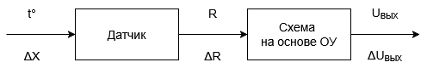
Рисунок 1 ‒ Структурная схема устройства

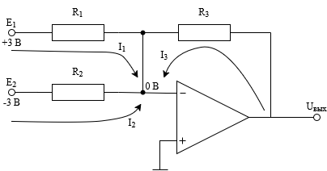
Рисунок 2 – Принципиальная схема усилителя сигнала датчика
В схеме есть отрицательная обратная связь (резистор соединяет выход с инвертирующим входом). В этом случае ОУ работает так, чтобы напряжения на его входах стали равными:
U₋ = U₊
Так как неинвертирующий вход соединен с землей, то U₊ = 0 В, следовательно, на инвертирующем входе тоже устанавливается 0 В.
Согласно первому законам Кирхгофа, сумма токов, входящих в узел, равна сумме выходящих, а алгебраическая сумма всех токов, сходящихся в узле, равна нулю:
I₁ + I₂ + I₃ = 0
Перенеся I₃ в правую часть уравнения получаем:
I₁ + I₂ = ‒ I₃
$$\frac{E_{2}}{R_{2}}+ \frac{E_{1}}{R_{1}}= - \frac{U_{вых}}{R_{3}} (*)$$
$$R_{1}= \left\{\begin{aligned}R_{-20}°=1000-\left(20*3,7\right)=1000- 74=926 Ом \\ R_{150}°=1000+\left(150*3,7\right)=1000+ 555=1555 Ом\end{aligned}\right.$$
Ток при верхней границе I_{в} меньше тока при нижней границе I_{н}, т.к.
R ₋₂₀ ° < R₁₅₀ °. Меньшему значению I_{вх} соответствует большее значение U_{вых} и наоборот. Поэтому E₁ > 0, E₂ < 0, следственно E₁ = +3 В, E₂ = -3 В.
Диапазоны работы усилителя изображены на рис. 3.

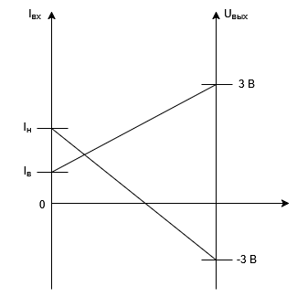
Рисунок 3 ‒ Диапазоны работы усилителя
Ток через R₁ при верхней границе:
$$I_{в}= \frac{3 В}{1555 Ом}= 0,001929 А=1,929 мА$$
Ток через R₁ при нижней границе:
$$I_{н}= \frac{3 В}{926 Ом}= 0,003239 А=3,239 мА$$
Подставив в формулу (*) значения E₁ = +3В, E₂ = -3В и граничные сопротивления R₁, получаем:
$$-\frac{3 В}{R_{2}}+ \frac{3 В}{926 Ом}= - \frac{- 3 В}{R_{3}}=\frac{3 В}{R_{3}} (1)$$
$$-\frac{3 В}{R_{2}}+ \frac{3 В}{926 Ом}=-\frac{3 В}{R_{3}} (2)$$
Вычтем (2) из (1):
$$\frac{3 В}{926 Ом}-\frac{3 В}{1555 Ом}=\frac{6 В}{R_{3}}$$
$$3,239 мА-1,929 мА= \frac{6 В}{R_{3}}$$
$$1,310 мА= \frac{6 В}{R_{3}}$$
Отсюда найдем R₃:
$$R_{3}= \frac{6 В}{1,310 мА}= 4580,15 Ом$$
Подставим R3 в (1):
$$-\frac{3 В}{R_{2}}+ 3,239 мА=\frac{3 В}{4580,15 Ом} ;$$
$$-\frac{3 В}{R_{2}}+ 3,239 мА=\frac{3 В}{4580,15 Ом} ;$$
$$-\frac{3 В}{R_{2}}+ 3,239 мА=0,655 мА ;$$
$$2,584 мА= \frac{3 В}{R_{2}} ;$$
$$R_{2}=\frac{3 В}{2,584 мА}=1160,99 Ом$$
Моделирование в статике предполагает подачу на вход модели max и min тока и измерения напряжения на выходе. Измерительные приборы показывают уровни входного и выходного сигналов (тока и напряжения). Входные токи (сигналы с датчика), соответствующие границам диапазона, задаются с помощью источников постоянной ЭДС Е1 (батареек) и полученных в ходе расчета параметров датчика эквивалентных граничных сопротивлений датчика, которые моделируются с помощью сопротивлений R1. Моделирование в статике при нижней и верхней границе представлено на рис. 4 ‒ 5 соответственно.

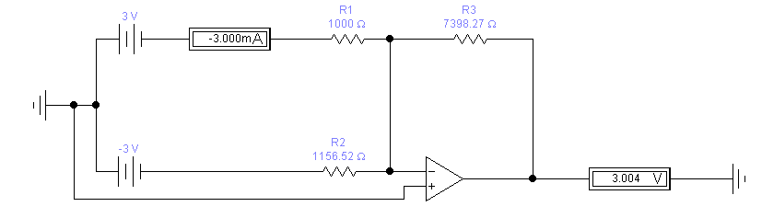
Рисунок 4 ‒ Моделирование датчика в статике при нижней границе

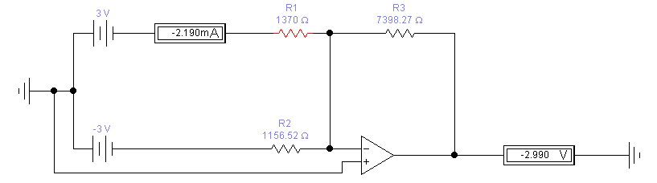
Рисунок 5 ‒ Моделирование датчика в статике при верхней границе
Рассчитаем динамику:
$$∆I=I_{н}-I_{в}=3,239 мА-1,929 мА= 1,310 мА$$
$$A_{sin}= \frac{∆ I}{2}= \frac{1,310 мА}{2}= 0,655 мА$$
$$A_{sin}=0,655*0,707= 0,463 мА$$
Этот синусоидальный подается на фоне смещения, задаваемого с помощью источника постоянного ток, величиной:
$$I_{=}=I_{max}-A_{sin}=3,239 мА-0,655 мА= 2,674 мА$$
При этом I_{max} = I_{н}. Динамика изменения входного тока по времени представлена на рис. 6.

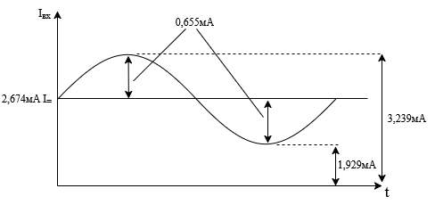
Рисунок 6 ‒ Динамика изменения
$$3,239мА → -3В$$
$$1,929мА→ 3В$$
Осциллограф показывает значения входного и выходного сигналов на границах заданного диапазона. Канал А осциллографа показывает напряжение, эквивалентное току, полученному от источника питания датчика Е₁ и протекающему через датчик, сопротивление которого (R₁) известно – то есть выходному сигналу с датчика. Моделирование в динамике представлено на рис. 7.

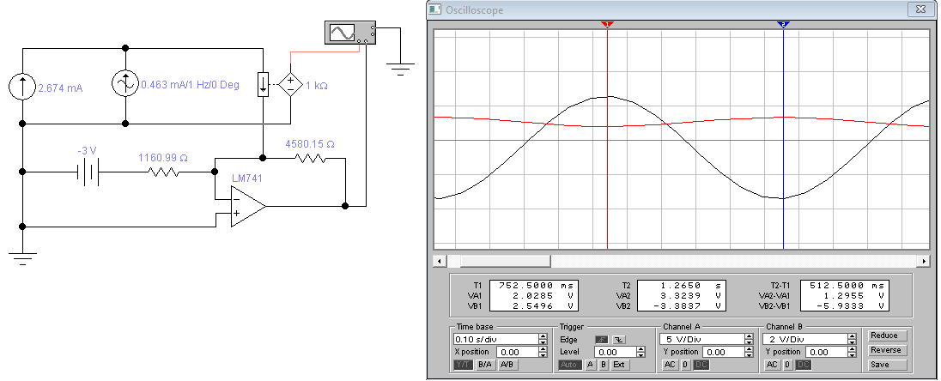
Рисунок 7 ‒ Моделирование в динамике
Вывод: в ходе выполнения лабораторной работа была изучена схема приема и обработки информации с аналогового датчика.

